- 质粒页，产品编号无法修改（还有一个“类型“无法修改，这个前台不展示，影不大）
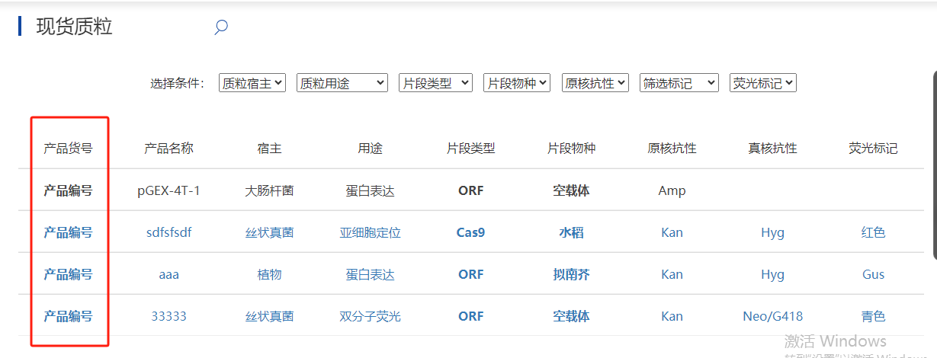
2.感受态细胞产品编号，类型无法修改。
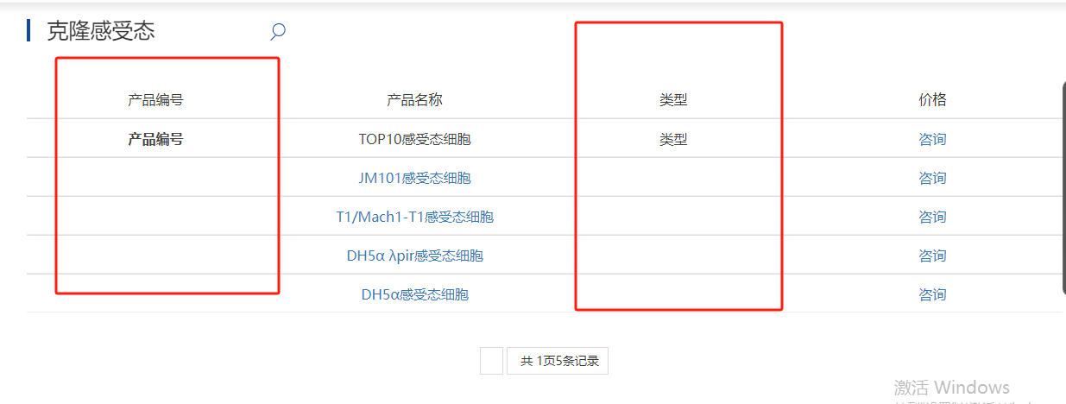
3.菌株这边产品编号，类型无法修改。
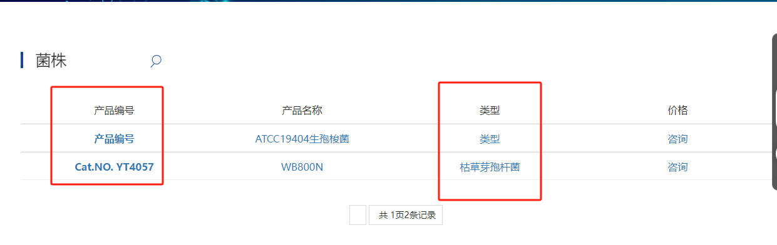
4.细胞，培养基，试剂产品应该也有类似的问题

